16.3-1

16.3-2
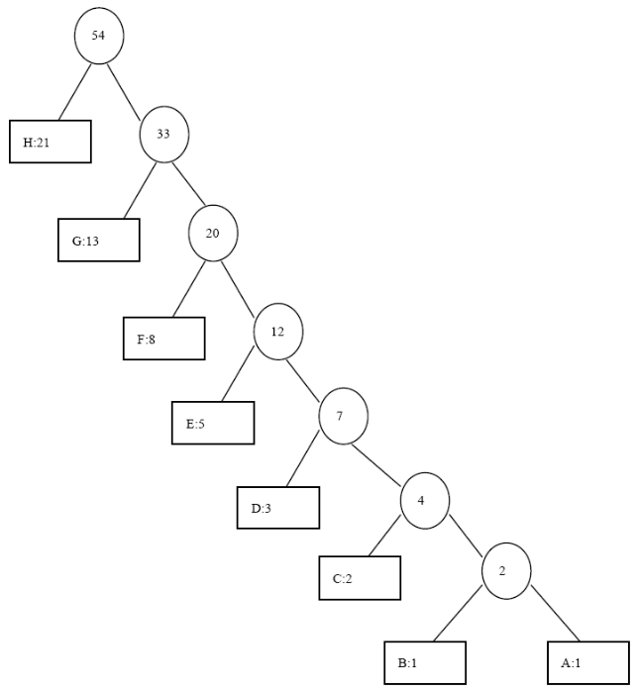
前n个数的编码为：
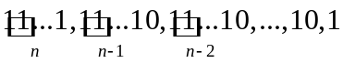

16.3-4
反证

